附件3：大作业操作流程

查看大作业课程
登录学生管理平台，点击在线课程学习，找到大作业相关课程，如下图

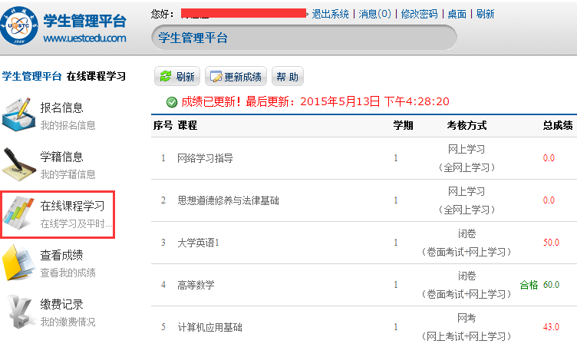

进入大作业
点击“大作业”链接进入，如下图：

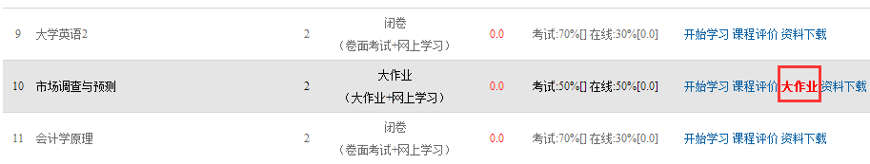

准备提交作业
如果大作业当前批次在开启中，则可以提交作业，提交作业前请查看作业要求和下载相关附件，如下图：
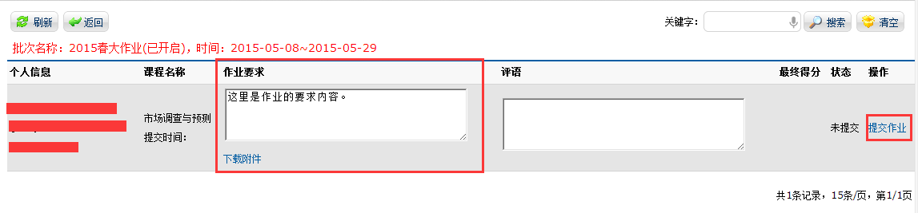

完成并提交作业
认真查看作业要求，下载相关附件，填写作业内容，上传作业附件，确认无误后点击确定按钮。注意：大作业仅可提交一次，提交后不能修改，请慎重操作。如下图：
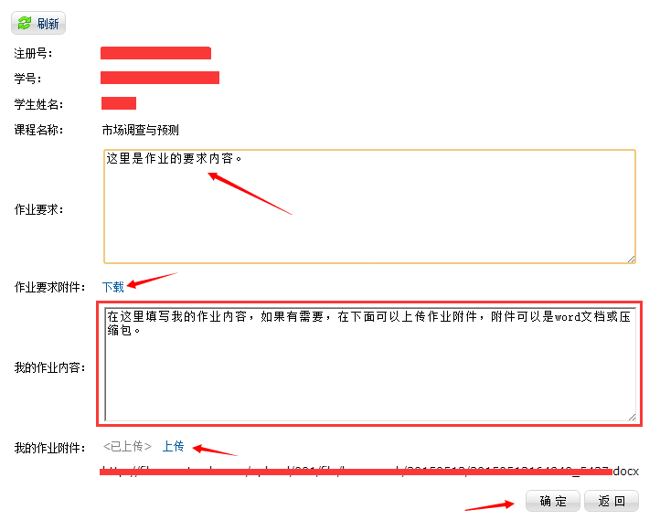
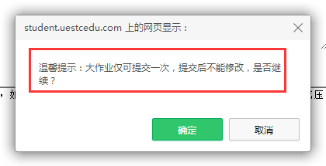
作业提交成功后如下图，这时请等待老师评阅。
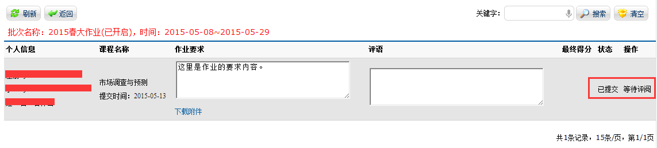

查看得分及老师评语
老师评阅完成后，学生可以查看到得分。对于雷同和抄袭的作业，一律以0分计，阅卷老师会在评语中注明。分数过一段时间后才会同步到学籍库。

